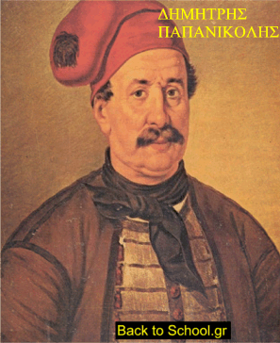

**ΔΗΜΗΤΡΗΣ ΠΑΠΑΝΙΚΟΛΗΣ**